Федеральное государственное бюджетное
образовательное учреждение высшего образования
Ростовский государственный экономический
университет (РИНХ)

Индивидуальное задание 2
по дисциплине «Системы больших данных»
Анализ сетевой безопасности и сетевого трафика
на данных KDD Cup 1999

Выполнил студент 4 курса
группы ИСТZS-3401
Бондаренко Константин Вячеславович

Проверил преподаватель
Щербаков

Ростов-на-Дону
2026

Содержание
1 Цель и постановка задачи 3
2 Исходные данные и их происхождение 4
3 Подготовка и контроль качества 7
4 Инструменты и устройство приложения 11
5 Результаты анализа 12
6 Работа пользовательского интерфейса 22
7 Проверка проекта 26
8 Запуск и воспроизведение результата 28
9 Заключение 29
Список использованных источников 30

1 Цель и постановка задачи
Цель работы — реализовать воспроизводимое локальное приложение для анализа сетевого трафика: проверить происхождение данных, очистить и нормализовать признаки, построить взаимосвязанные визуализации и объяснить результаты. Основание работы — индивидуальное задание № 2 преподавателя Щербакова по дисциплине «Системы больших данных» [1].
Для исследования выбран опубликованный на Kaggle набор KDD99 dataset [2]. После обработки 494 020 исходных строк получено 145 585 уникальных профилей с метками. Приложение содержит шесть разделов, четыре фильтра и девять интерактивных графиков. Все расчёты выполняются по полной выбранной совокупности; случайная подвыборка для статистики не применяется.
Задачи включают проверку структуры и лицензии источника, поиск пропусков и повторов, сохранение неизменного исходника, подготовку Parquet и журналов качества, анализ состава трафика, длительности, объёма данных и связей признаков. Отдельная задача — фактически проверить установку, запуск, фильтры, пустой выбор и восстановление данных.
Основной результат исследования связан с повторами: доля меток атак в исходных строках составляет 80,31 %, а среди уникальных профилей — 39,67 %. Поэтому в работе явно различаются исходные строки и уникальные профили. Результаты не переносятся на частоту атак в современной сети.
В комплект входят исходные и подготовленные данные, программа, автоматические проверки, инструкции запуска, данный отчёт и PDF-копия. Фотография автора добавляется пользователем при необходимости; банковская карта представлена очевидным учебным макетом без платёжных реквизитов.

2 Исходные данные и их происхождение
Файл получен из Kaggle-публикации Tooba Jamal «KDD99 dataset», версия 1 от 20 октября 2021 года [2]. Публичная загрузка проверена без токенов, учётных данных и cookies. Закреплённая версия и контрольные суммы включены в метаданные проекта. Архив содержит один CSV с заголовком и 494 020 строками данных.
Первоисточник — KDD Cup 1999 Data, авторы Salvatore Stolfo, Wei Fan, Wenke Lee, Andreas Prodromidis и Philip Chan [3]. Набор сформирован из контролируемой имитации сети DARPA 1998; он представляет опубликованные измерения экспериментального трафика, а не журнал современной организации. Использована историческая 10-процентная обучающая часть, доступная в зеркале Kaggle [4].
Таблица 1 — Паспорт исходного набора
Характеристика | Значение
Строк данных | 494 020
Исходных полей | 42 — 41 признак и label
Размер исходного CSV | 74 890 223 байта
Протоколы | tcp, udp, icmp
Разметка | normal и 22 типа атак
Календарные даты и IP-адреса | В выбранном CSV отсутствуют
По сообщению пользователя, одногруппники этот набор не использовали. Это подтверждение пользователя, а не независимая проверка чужих работ. Персональные сетевые идентификаторы для анализа не требуются.

2 1 Проверка источника и условия использования
Последовательность всех 494 020 корректных строк Kaggle сопоставлена с официальным архивом 10-процентной части KDD [5]. После удаления завершающей точки у метки значения 42 полей совпадают в том же порядке. В официальном архиве дополнительно обнаружена одна строка с 56 полями вместо 42; в Kaggle-файле её нет. Её не добавляли и не выдавали за запись, удалённую конвейером проекта.
Метаданные Kaggle указывают CC0-1.0. Страница первоисточника UCI указывает CC BY 4.0 [3, 6]. В поставке сохранены авторство, DOI 10.24432/C51C7N, ссылки на первоисточник и лицензию CC BY 4.0. Объявление зеркала CC0 не используется как основание для удаления атрибуции оригинала. Файлы подтверждений сохранены в data/metadata/license_evidence.
Исходные ZIP и CSV поставляются без изменения. Производный набор отдельно помечен как обработанный: переименованы восемь полей, удалены точные повторы, добавлены расчётные признаки и флаги. Собственный код проекта распространяется по MIT; это не заменяет лицензию данных.
SHA-256 исходного CSV:
e411f3bb295d2be602f9288b333c15afee0f4cf85f7928916975d7b90b71917f
Контрольная сумма проверяется до и после обработки. Для загрузки реализованы контроль размера и SHA-256, безопасная распаковка только ожидаемого CSV и понятное сообщение при отсутствии доступа. Если CSV потерян, он восстанавливается из локального архива; повторное скачивание не требуется.
Происхождение ограничивает выводы. «Атака» — исходная метка KDD, а не обнаружение новой угрозы приложением. Историческая симуляция и выбранная обучающая часть не дают основания оценивать риск конкретной современной сети или распространённость атак по годам.

2 2 Структура признаков
Порядок и определения полей проверены по официальному описанию KDD [4, 7]. Полный словарь всех 42 исходных полей с единицами и источниками находится в data/data_dictionary.json. В таблице 2 приведены поля, непосредственно используемые в основных графиках.
Таблица 2 — Основные поля анализа
Поле | Смысл и единица
duration | Длительность соединения, секунды
protocol_type | Протокол tcp, udp или icmp
service и flag | Служба назначения и состояние соединения
src_bytes и dst_bytes | Байты от источника к получателю и обратно
count и srv_count | Число соединений к тому же хосту и службе за двухсекундное окно
serror_rate и rerror_rate | Доли соединений с SYN- и REJ-ошибками, от 0 до 1
same_srv_rate | Доля соединений к той же службе, от 0 до 1
dst_host_count | Число соединений в окне по хосту назначения
label | Исходная метка normal либо типа атаки
Поля count и srv_count описывают локальное окно, заданное источником. Их нельзя превращать в календарный ряд: в файле отсутствует дата наблюдения. Сетевые адреса и сведения о реальных пользователях не реконструируются.

3 Подготовка и контроль качества
Конвейер analysis.pipeline читает CSV в строгой UTF-8-кодировке, проверяет схему и типы, приводит имена к официальному описанию и сохраняет результаты в data/processed. Ошибка заголовка или лишние поля останавливают обработку. Короткая строка выявляется по пропускам и исключается как некорректная. Исходник не перезаписывается.
Таблица 3 — Итог подготовки
Проверка или действие | Результат
Исходных строк | 494 020
Пропусков в исходных полях | 0
Некорректных записей удалено | 0
Пустых строк пропущено | 0
Точных повторов удалено | 348 435
Уникальных профилей сохранено | 145 585
Канонических имён исправлено | 8 столбцов
Выбросов удалено | 0
Восемь l-алиасов зеркала приведены к официальным именам без изменения значений: например, lnum_compromised → num_compromised. Полная карта имён сохранена в словаре данных. Проверка пробелов, регистра протокола и метки, завершающей точки метки не выявила значений, требующих изменения.
Пропусков, нечисловых, бесконечных, отрицательных значений и долей вне [0; 1] не обнаружено. su_attempted = 2 в шести исходных строках сохранено с предупреждением. Значения dst_host_count до 255 также сохранены; произвольное ограничение до 100 не применяется.

3 1 Повторы и единица анализа
Повтором считается полное совпадение всех 42 исходных полей после приведения представлений, включая label. Сохраняется первое вхождение и его row_id, соответствующий номеру исходной записи. Из 494 020 строк исключено 348 435 точных повторов; остаётся 145 585 уникальных профилей.
Таблица 4 — Влияние удаления повторов
Класс | До обработки | После обработки
Нормальный | 97 277 | 87 831
Атака | 396 743 | 57 754
Всего | 494 020 | 145 585
Доля меток атак | 80,31 % | 39,67 %
Исходные строки могут содержать разные соединения с одинаковыми признаками. Идентификаторов сессии и календарных меток для доказательства их тождественности нет. Поэтому результат называется набором уникальных профилей с метками, а не журналом доказанно уникальных сетевых событий.
Дедупликация заметно уменьшает вес часто повторявшихся атакующих векторов. Например, smurf встречается в 280 790 исходных строках, но в 641 уникальном профиле; neptune — в 107 201 строке и 51 820 профилях. После обработки лидер среди меток атак меняется. Это следствие выбранной единицы анализа, а не временное изменение сетевой угрозы.
Исходный набор включён в проект, а приложение показывает распределения до и после очистки. Поэтому решение об исключении повторов прозрачно и может быть пересмотрено для другой исследовательской задачи.

3 2 Нормализация числовых признаков
Длительность, число байтов и счётчики имеют разные масштабы и длинные правые хвосты. Для duration, src_bytes, dst_bytes, count и srv_count созданы отдельные признаки с суффиксом _scaled. Сначала применяется натуральный логарифм с единичным сдвигом, затем линейное масштабирование в [0; 1].
$$u = ln(1 + x)$$
$$z = \frac{u - u_{min}}{u_{max} - u_{min}}$$
Здесь x — исходное неотрицательное значение, u_min и u_max — минимум и максимум логарифмированного признака во всём подготовленном наборе. Если диапазон равен нулю, z принимается равным 0. Параметры сохранены в normalization.json и quality.json.
Параметры подгоняются один раз по всем 145 585 профилям и не меняются при фильтрации интерфейса. Это сохраняет общую шкалу между срезами. Обучения модели и разбиения на обучающую и тестовую выборки в задаче нет; нормализация используется для описательного сравнения, а не для оценки качества предсказания.
Исходные секунды, байты и счётчики остаются в отдельных столбцах без замены. Поэтому пользователь может проверить физические значения. Средние нормализованных признаков на радиальной диаграмме безразмерны; площадь многоугольника не интерпретируется как уровень угрозы.
Для отображения гистограммы объёма и распределения длительности используется log10(1 + x). Это преобразование оси графика следует отличать от ln(1 + x) с MinMax, применённого при создании _scaled.

3 3 Выбросы и сохранение экстремальных значений
Для пяти анализируемых числовых полей вычислен верхний порог Q3 + 1,5 IQR, где IQR = Q3 − Q1. Если IQR равен нулю, используется эмпирический квантиль Q99,5. Строгое превышение порога создаёт отдельный логический флаг. Все экстремальные записи сохраняются.
Таблица 5 — Пороги статистических хвостов
Признак | Верхний порог | Отмечено
duration, с | 7 981,04 | 728
src_bytes, байт | 720 | 13 412
dst_bytes, байт | 2 910 | 19 789
count, соединений | 327 | 1 034
srv_count, соединений | 34,5 | 6 638
Для duration квартиль Q3 и IQR равны нулю, поэтому применён Q99,5. Для остальных четырёх полей использован межквартильный порог. Порог фиксируется по всему подготовленному набору; фильтр меняет долю превышений, но не критерий их определения.
Хотя бы один из пяти порогов превышен у 38 734 профилей, то есть 26,61 %. Сумма флагов отдельных признаков не равна числу профилей: один профиль может превышать несколько порогов. Отметка означает попадание в статистический хвост, а не доказательство атаки или ошибочности записи.
Исходные аномальные значения важны для предметной области. Их автоматическое удаление могло бы скрыть характерные признаки атак. При этом приложение не подбирает пороги по label и не выдаёт эти флаги за обученный детектор.

4 Инструменты и устройство приложения
Приложение написано на Python 3.12. Streamlit 1.66.1 формирует локальный интерфейс, Pandas 2.3.2 и NumPy 2.2.6 выполняют преобразования и сводные расчёты, Plotly 7.1.0 строит интерактивные графики. Подготовленные данные хранятся в Parquet с сжатием Zstandard через PyArrow. Точные версии прямых и транзитивных зависимостей закреплены в requirements-lock.txt.
Слой analysis/download.py получает закреплённый исходник; pipeline.py проверяет и преобразует данные; query.py применяет фильтры и вычисляет показатели; analytics.py строит все девять графиков. app/main.py отвечает за разделы и элементы управления. Это позволяет тестировать расчёты отдельно от интерфейса.
Повторное чтение всего CSV при каждом действии пользователя не требуется. Конвейер заранее создаёт Parquet и сводки, а приложение кеширует подготовленный набор. Категориальные поля хранятся как category, целые значения — в подходящих беззнаковых типах после проверки диапазона. Точность исходных дробных признаков сохранена.
Подготовленный DataFrame занимает 31,94 МиБ по memory_usage(deep=True). Это размер данных, а не всей памяти процесса или браузера. Такой объём позволяет применять Pandas без распределённого кластера на машине с 16 ГБ ОЗУ. Большие массивы исходника не дублируются в интерфейсе без необходимости.
Предпросмотр в разделе «Данные» ограничен первыми 500 строками выбранного среза; это явно подписано. Показатели, графики и основная выгрузка CSV используют все подходящие профили. Топы на двух графиках ограничивают лишь отображение категорий; их знаменатели и сводные показатели вычисляются по всей выборке.
Приложение доступно локально по адресу 127.0.0.1:8501. После установки зависимостей используются локальные данные.

5 Результаты анализа
Далее представлены все девять визуализаций по полному подготовленному набору без фильтров. Их данные получены той же функцией build_charts, которая используется приложением. Белый фон выбран для печатного отчёта; контрольные суммы серий подтверждают, что экспорт не меняет вычисленные значения. Это экспорты графиков Plotly, а реальные скриншоты интерфейса отдельно приведены в разделе 6.
Таблица 6 — Семейства меток подготовленного набора
Семейство | Профилей
Нормальный | 87 831
DoS | 54 572
Probe | 2 131
R2L | 999
U2R | 52
Графики объединены по исследовательским вопросам. Группа «Состав трафика» показывает классы, типы атак и протоколы. Группа «Характеристики соединений» рассматривает длительность и объём. Группа «Связи и статистические хвосты» сопоставляет корреляции, службы, нормализованные средние и превышения порогов.
DoS означает отказ в обслуживании; Probe — зондирование; R2L — получение локального доступа извне; U2R — повышение привилегий пользователя. Соответствие 22 меток четырём семействам взято из официального training_attack_types [8]. Метка normal образует самостоятельную группу.

5 1 Состав нормальных и атакующих профилей
Кольцевая диаграмма показывает число уникальных профилей normal и всех остальных меток. Знаменатель для процентов — 145 585 профилей. Легенда задаёт категории, центральная подпись — общий размер набора.
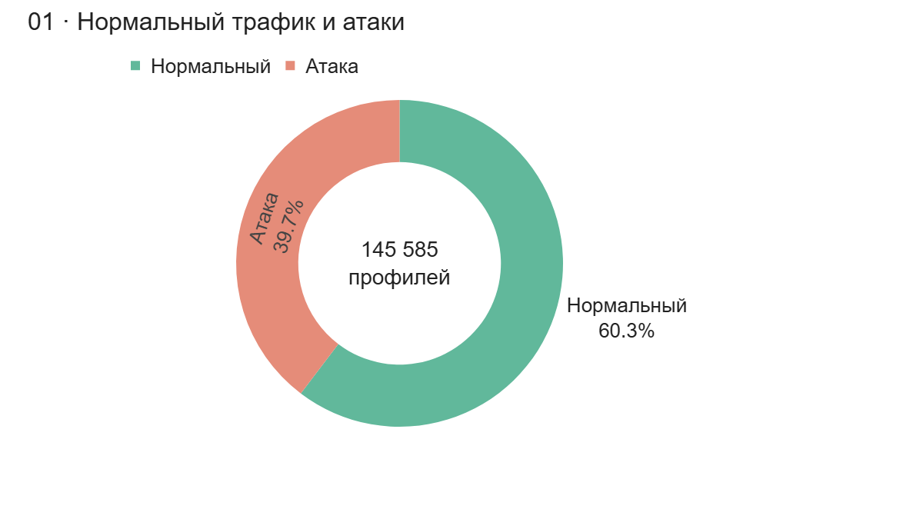
Рисунок 1 — Состав нормальных и атакующих профилей
Метка атаки есть у 57 754 из 145 585 профилей (39,67%). Это доля в учебных данных, а не оценка риска реальной сети.
В подготовленном наборе преобладают нормальные профили — 87 831, или 60,33 %. Доля меток атак ниже исходной из-за удаления повторов. Диаграмма описывает состав уникальных векторов, поэтому её нельзя читать как вероятность атаки в реальном сетевом соединении.

5 2 Частоты отдельных типов атак
Горизонтальные столбцы сравнивают число профилей по исходной метке атаки. Категория normal исключена из этого графика; на оси счётчика указаны профили. Для читаемости отображаются 15 наиболее частых типов из 22, а общий знаменатель включает все 57 754 атакующих профиля.
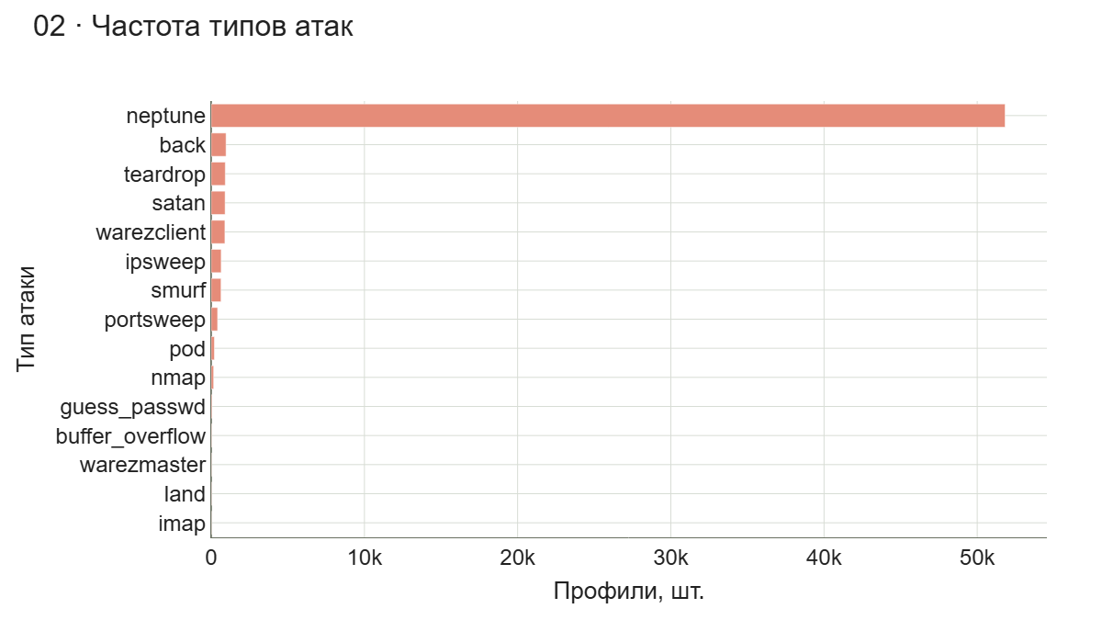
Рисунок 2 — Частоты отдельных типов атак
Чаще всего встречается neptune: 51 820 профилей, 89,73% всех атак в выбранном срезе.
Преобладание neptune показывает сильный дисбаланс даже после дедупликации. Малочисленные категории включены в подготовленные данные и общую статистику. Длина столбца отражает представленность профиля в этом наборе, а не тяжесть атаки.

5 3 Распределение протоколов и меток
Составная столбчатая диаграмма показывает tcp, udp и icmp. Высота столбца равна общему числу профилей протокола, цветовые части разделяют нормальную метку и метки атак. Единица по вертикали — профиль соединения.
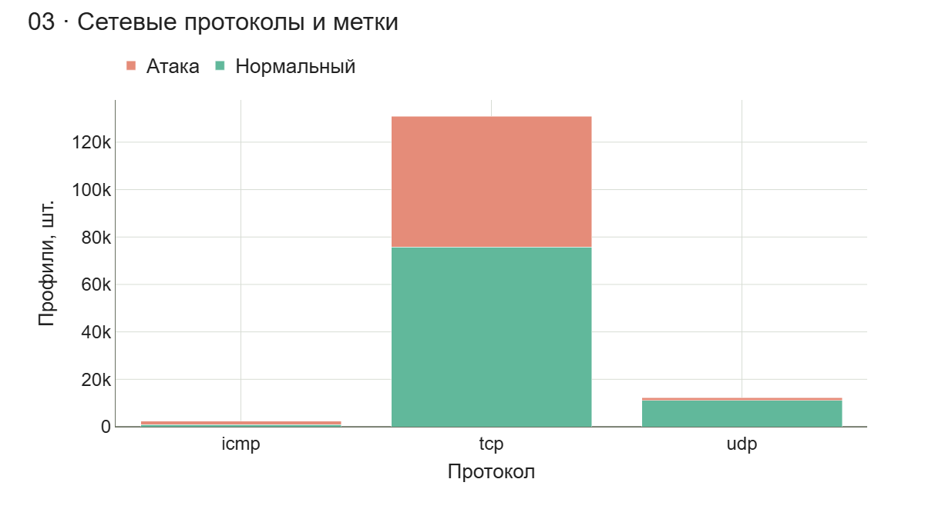
Рисунок 3 — Распределение протоколов и меток
Самый частый протокол — tcp: 130 912 профилей (89,92% выбранного среза).
Помимо 130 912 TCP-профилей, набор содержит 12 267 UDP и 2 406 ICMP. Сравнение цветов позволяет оценить состав каждого протокола, но абсолютные столбцы следует отличать от внутригрупповых процентов. Сам протокол не является достаточным признаком атаки.

5 4 Распределение длительности соединений
Эмпирическая функция распределения показывает долю профилей каждого класса с duration не больше значения по горизонтали. Ось X — log10(1 + duration), где duration задана в секундах; ось Y — накопленная доля в процентах. Все значения учитываются с их кратностями, случайной выборки нет.
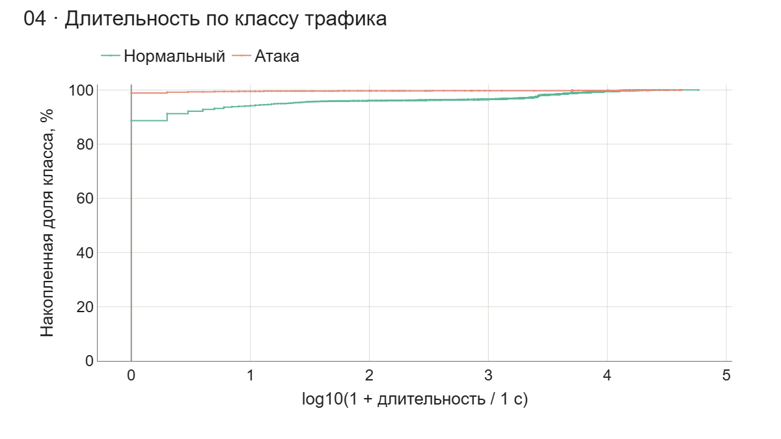
Рисунок 4 — Распределение длительности соединений
«Нормальный»: медиана 0 с, нулевое значение у 88,66%; «Атака»: медиана 0 с, нулевое значение у 98,87%. Ноль в секундном признаке не означает отсутствие пакетов.
У обоих классов медиана равна 0 с; обычная коробчатая диаграмма здесь скрыла бы различия. CDF показывает массу нулей и правый хвост до 58 329 с. Ноль в целочисленном секундном признаке не доказывает отсутствие обмена пакетами. Кривая использует весь диапазон, включая экстремальные длительности.

5 5 Распределение объёма переданных данных
Для каждого профиля вычислено total_bytes = src_bytes + dst_bytes. Гистограмма состоит из 40 интервалов по log10(1 + total_bytes); каждый профиль попадает ровно в один интервал. Вертикальная ось показывает число профилей, исходная величина измеряется в байтах.
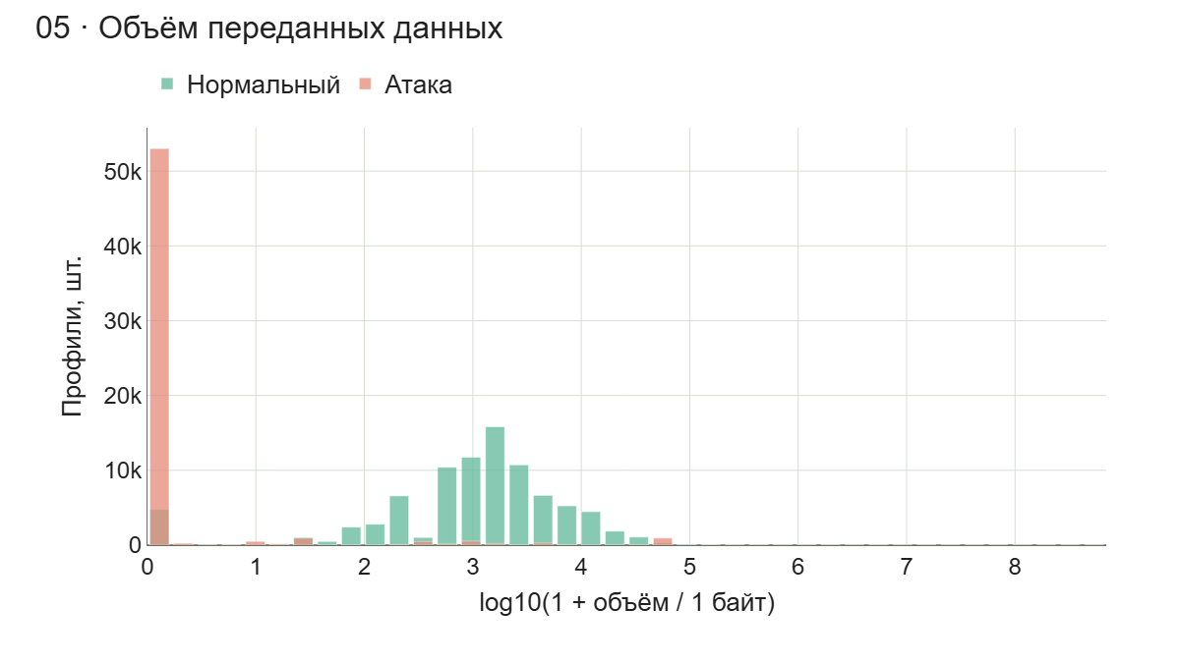
Рисунок 5 — Распределение объёма переданных данных
Медианный суммарный объём — 252 байт, максимум — 693 375 640 байт. Длинный хвост требует логарифмической шкалы.
Большое различие медианы и максимума подтверждает выраженную асимметрию. Логарифмическая ось делает видимыми малые объёмы и длинный хвост одновременно. Сумма 1 580 403 842 байта относится к уникальным профилям после удаления повторов и не является объёмом трафика наблюдавшейся организации.

5 6 Связи числовых сетевых характеристик
Тепловая карта содержит ранговую корреляцию Спирмена между девятью числовыми признаками. Коэффициент ρ безразмерен и находится в [−1; 1]; положительный и отрицательный знаки задают направление монотонной связи. Постоянный признак в отфильтрованном срезе даёт неопределённую ячейку, а не вымышленный нулевой коэффициент.
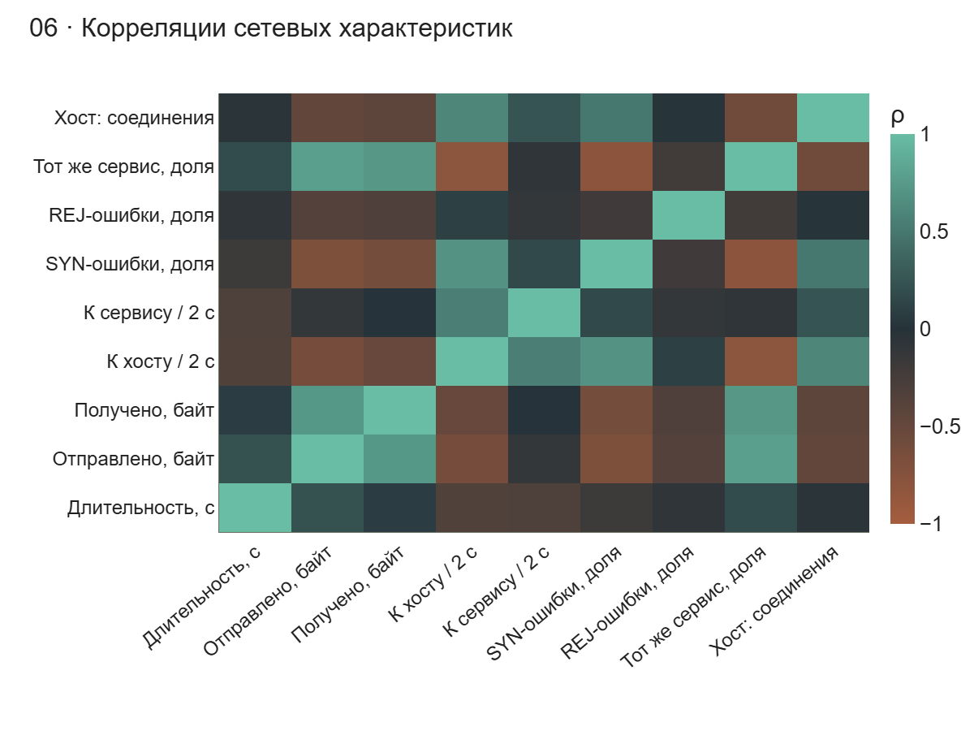
Рисунок 6 — Связи числовых сетевых характеристик
Наибольшая по модулю связь: count ↔ same_srv_rate, ρ = −0,807. Корреляция не доказывает причинность.
Отрицательная связь count и same_srv_rate означает, что большие счётчики соединений в этом наборе связаны с меньшей долей обращений к той же службе. Она может зависеть от состава классов и режима генерации данных. Корреляция не устанавливает причинность и не заменяет проверку конкретного сетевого инцидента.

5 7 Соотношение меток по службам
Нормированная составная диаграмма сравнивает 12 наиболее частых служб. Каждая строка имеет свой знаменатель — число профилей данной службы — и суммируется в 100 %. Службы отбираются по полным счётчикам текущего среза.
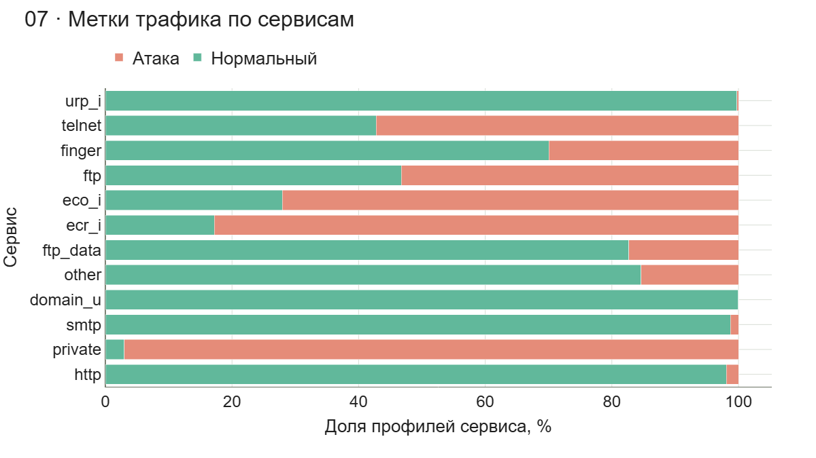
Рисунок 7 — Соотношение меток по службам
Самый частый сервис — http: 62 053 профиля; доля атак — 1,89 %.
Малая доля меток атак среди http-профилей описывает конкретный исторический набор. Она не подтверждает безопасность службы HTTP вообще. При фильтре единственного класса каждая строка равна 100 %; это математическое следствие смены знаменателя, а не новый результат о безопасности.

5 8 Сравнение нормализованных признаков
Радиальная диаграмма сопоставляет средние пяти признаков _scaled для нормального класса и класса атак. Общая шкала [0; 1] получена log1p и MinMax по всему подготовленному набору. Лучи обозначают признаки, радиальная ось — безразмерное среднее.
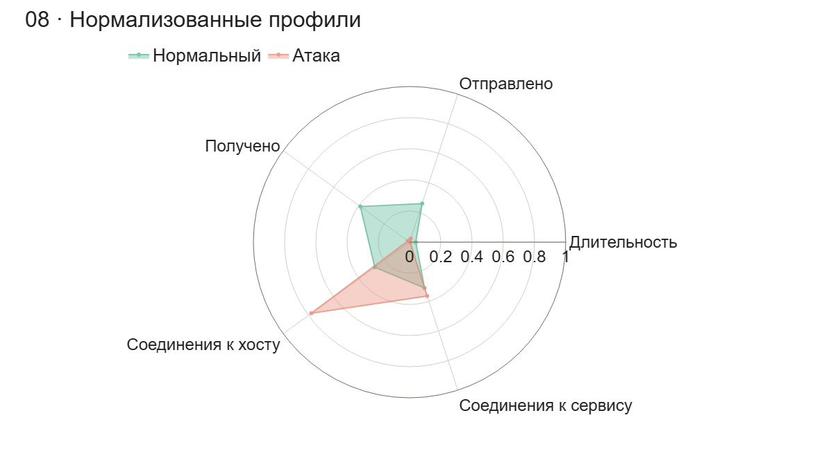
Рисунок 8 — Сравнение нормализованных признаков
Различия линий описывают средние характеристики выбранных классов. Преобразование сохраняет порядок значений и исходные столбцы; радиальная площадь не является оценкой опасности.
Различия средних показывают, какие характеристики разметка разделяет в описательном смысле. Средние логарифмированных величин не равны логарифму средних исходных байтов или секунд. Площадь многоугольника не имеет самостоятельной единицы измерения и не трактуется как интегральный риск.

5 9 Статистические хвосты по классам
Столбцы показывают долю профилей класса, превышающих фиксированный верхний порог для каждого из пяти признаков. Знаменатель рассчитывается отдельно для нормальных и атакующих профилей. Ось Y измеряется в процентах; критерии определения приведены в таблице 5.
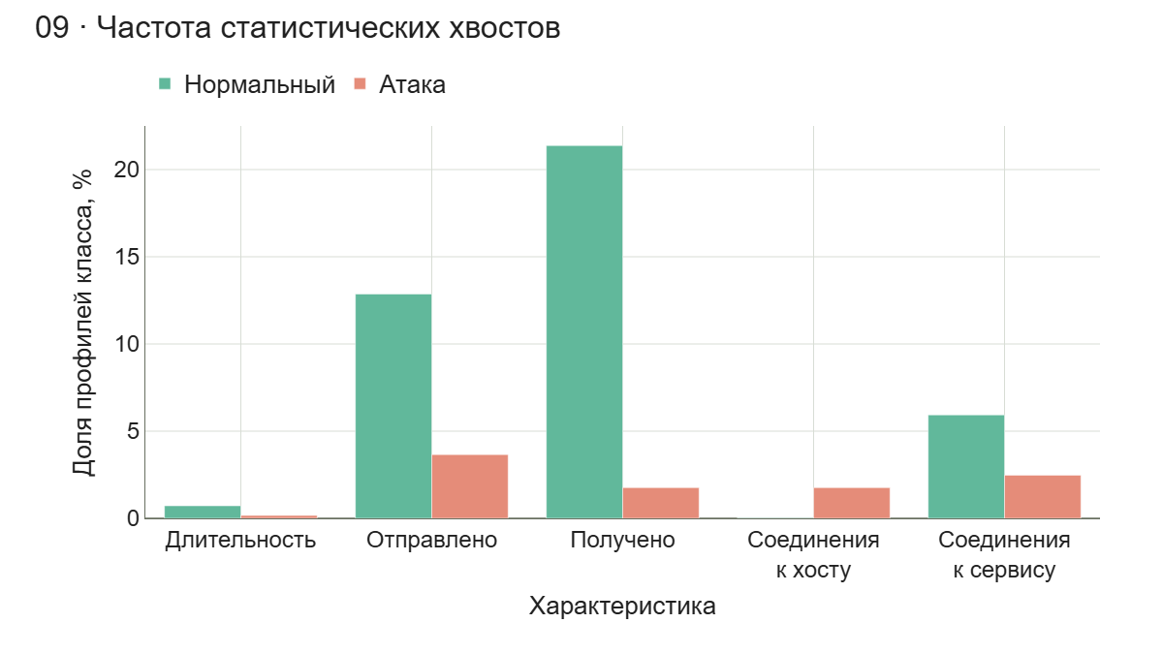
Рисунок 9 — Статистические хвосты по классам
Хотя бы один порог превышен у 38 734 профилей (26,61% выбранного среза). Такие значения сохранены; статистический хвост не равнозначен сетевой атаке.
Превышения встречаются и в нормальном трафике. Поэтому правило статистического хвоста нельзя подменять правилом «это атака». Все отмеченные профили оставлены в исследовании. При фильтрации сравниваются доли относительно прежних порогов, что сохраняет сопоставимость с полным набором.

6 Работа пользовательского интерфейса
Интерфейс содержит разделы «Главная», «Данные», «Подготовка», «Аналитика», «Выводы» и «Об авторе». Тёмная нейтральная тема использует зелёные, коралловые и янтарные акценты. Графики поддерживают наведение и изменение видимости рядов; основные подписи и объяснения даны на русском языке.
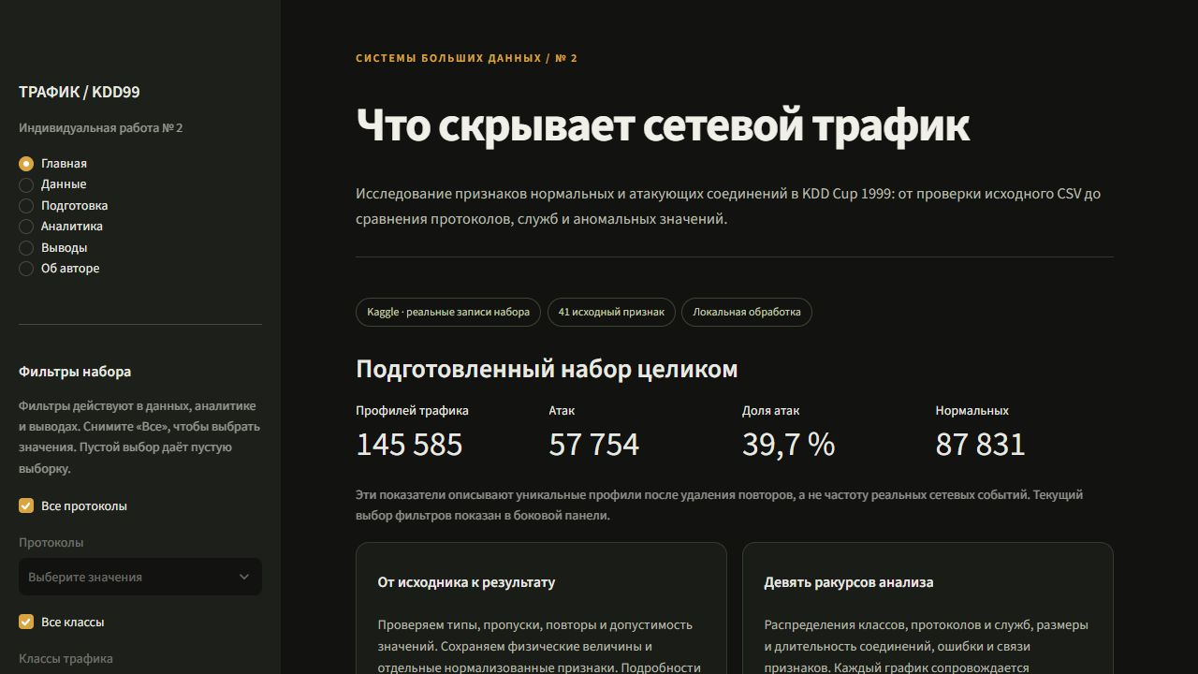
Рисунок 10 — Главная страница реально запущенного приложения
Скриншот сделан в браузере при работающем локальном приложении по адресу 127.0.0.1:8501. На главной показаны показатели всего подготовленного набора и ограничения интерпретации. Изображение не является макетом или сгенерированной иллюстрацией.
В разделе «Данные» доступны предпросмотр первых 500 строк, схема признаков и выгрузка всего выбранного среза. Страница «Выводы» формирует текст на основе текущих фильтров; сохранённая сводка полного набора доступна отдельно.

6 1 Просмотр подготовки данных
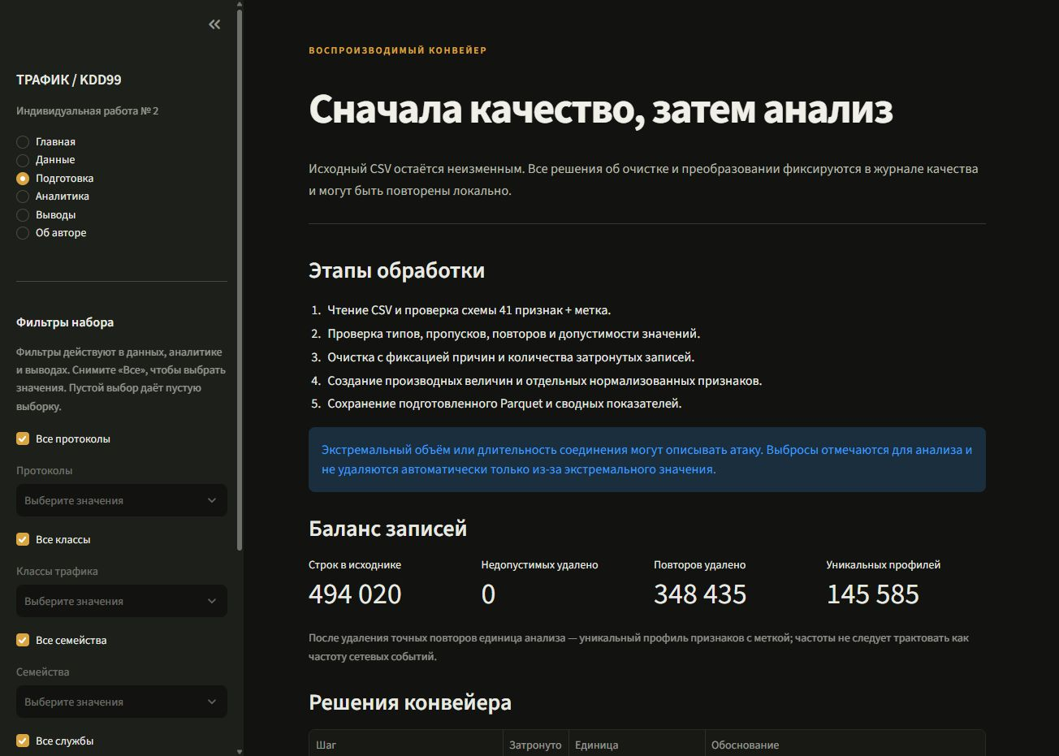
Рисунок 11 — Журнал подготовки и реальные счётчики обработки
Страница подготовки показывает 494 020 исходных строк, 0 недопустимых удалений, 348 435 точных повторов и 145 585 сохранённых профилей. Под таблицей действий приведено сравнение классов до и после очистки. Полный журнал доступен в раскрываемой области и в quality.json.
Счётчики показывают выполненные действия, включая нулевые. Например, отсутствие пропусков не описывается как «заполненные пропуски», а предварительно проверенная корректная кодировка не выдаётся за фактически исправленную. Это позволяет отличить предусмотренный алгоритмом шаг от реального изменения файла.
Табличный просмотр имеет собственную прокрутку и экспорт. Для проверки происхождения предусмотрена прямая ссылка на Kaggle. Все необходимые входы и сводки включены в локальную поставку.

6 2 Проверка фильтров
Фильтры задают протоколы, классы, семейства атак и службы. Внутри каждого поля выбранные значения объединяются по «ИЛИ», между четырьмя полями — по «И». Флажок «Все» включает все значения; снятый флажок и пустой список дают пустую выборку, а не скрытое возвращение ко всем данным.
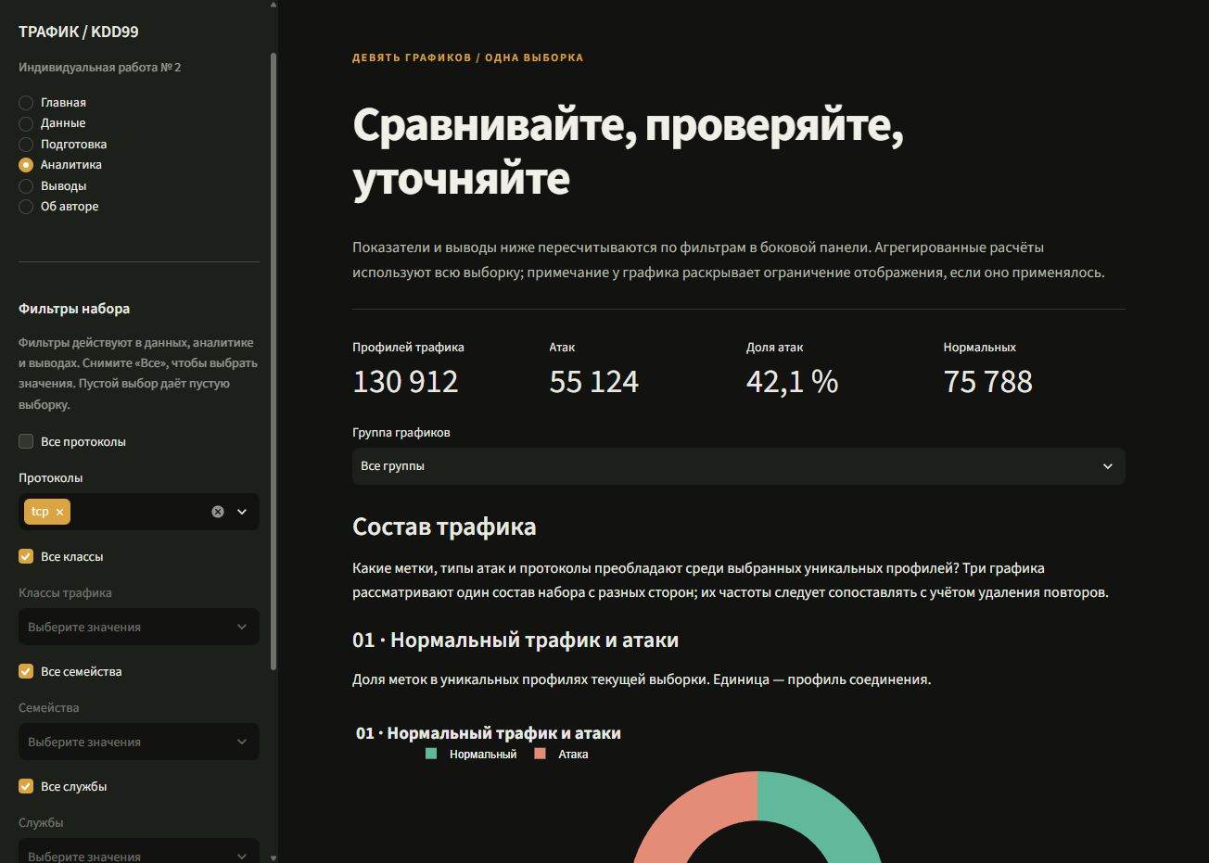
Рисунок 12 — Проверенный срез TCP с пересчитанными показателями
При выборе tcp интерфейс показал 130 912 профилей, из них 55 124 с меткой атаки и 75 788 нормальных. Доля атак равна 42,11 %. Кольцевая диаграмма и текст вывода обновились согласованно; график протоколов содержит только TCP. После возврата «Все протоколы» восстановились исходные 145 585 и 57 754.
Пустой выбор проверен в браузере: счётчики стали нулевыми, появилось пояснение и графики не строились. Снимок этого состояния включён в проект.

6 3 Сведения об авторе и адаптация окна
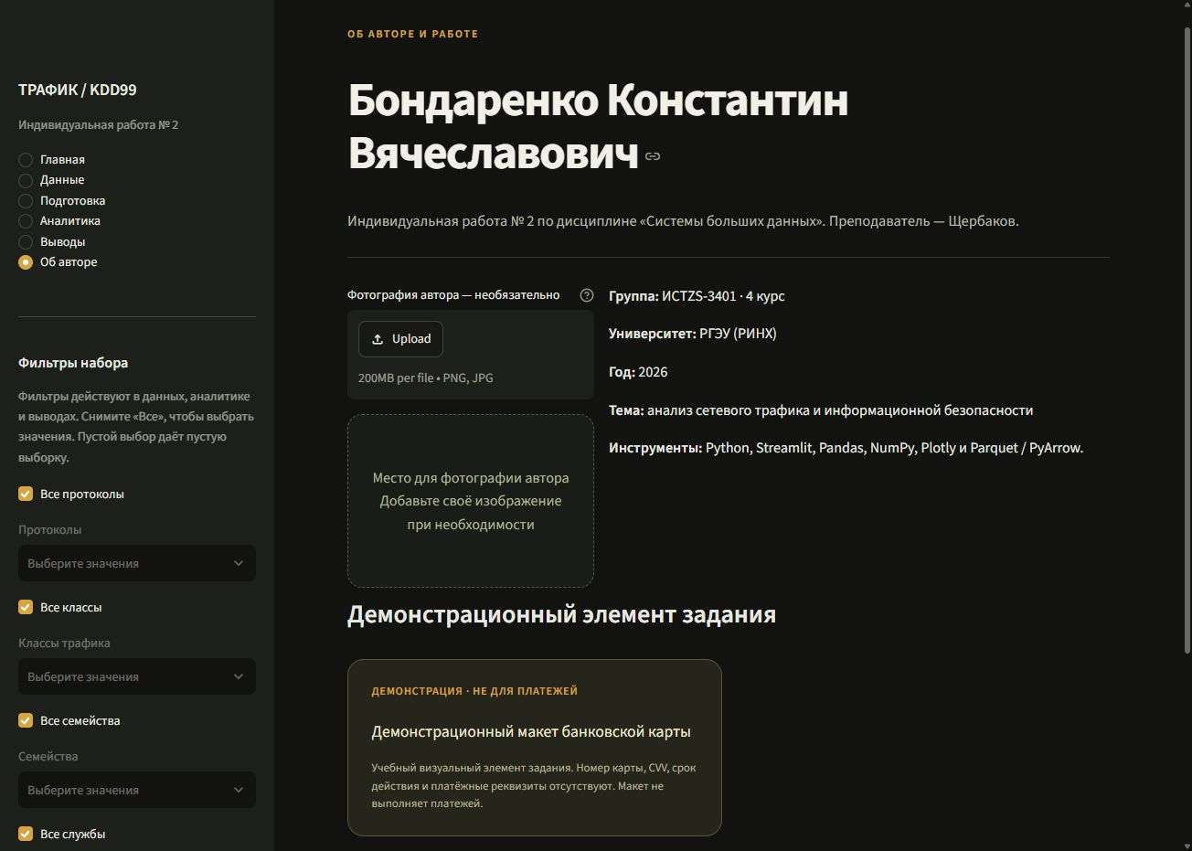
Рисунок 13 — Сведения об авторе и демонстрационный элемент задания
На странице указаны ФИО, группа ИСТZS-3401, 4 курс, РГЭУ (РИНХ), дисциплина, преподаватель Щербаков и 2026 год. Для фотографии оставлено подписанное место и локальная загрузка своего изображения. В комплекте нет вымышленной фотографии автора.
Требование о банковской карте представлено учебным макетом с явной подписью «Не для платежей». Номер, CVV, срок действия и платёжные реквизиты отсутствуют. Макет выполняет только визуальную роль, указанную пользователем.
Адаптация проверена при ширине окна 390 пикселей и высоте 844 пикселя. Боковая панель сворачивается, показатели переходят в вертикальное расположение, график остаётся доступным. Ширина документа равна 390 пикселям; горизонтального переполнения страницы не обнаружено. Скриншоты мобильного вида включены в проект.

7 Проверка проекта
Проверки выполнены на Windows 11. Зависимости установлены в отдельное окружение Python 3.12; pip check не обнаружил конфликтов. Проверены все 55 закреплённых пакетов и SHA-256 загруженных wheels. Фактический запуск setup_windows.cmd без готового кэша завершился успешно за 368,48 с; повторный запуск с кэшем — за 10,24 с. Это измерения этой машины и сети, а не гарантия времени на другом компьютере.
Таблица 7 — Автоматические проверки
Область | Основных тестов | Итог
Конвейер и аналитика | 31 | Пройдены
Загрузка и распаковка | 14 | Пройдены
Интерфейс Streamlit | 8 | Пройдены
Установщик пакетов | 2 | Пройдены
Всего | 55 | Пройдены
Дополнительно пройдены 7 параметризованных subtests; JUnit содержит 62 записи без ошибок, отказов и пропусков. Полный запуск занял 15,83 с. После окончательной правки текста демонстрационной карты отдельно повторены восемь тестов интерфейса. Журналы и контрольные суммы включены в reports.
Проверки охватывают балансы строк, сохранность исходника, нормализацию, неизменность экстремальных значений, счётчики графиков и знаменатели процентов. Для CDF проверены монотонность и достижение 100 %, для гистограммы — сумма частот, для фильтров — идентификаторы строк и CSV. Проверены пустые срезы, отсутствующие файлы, восстановление из ZIP, недопустимая структура архива и несовпадение SHA.

7 1 Фактические проверки запуска и интерфейса
В дополнение к тестам запуск выполнен через start_app.cmd. Локальная страница ответила HTTP 200. В реальном браузере открыты разделы данных и подготовки, проверены основной набор, срез TCP, пустая выборка, CDF длительности, сведения автора и мобильное представление. Переходы и пересчёт графиков выполнены фактически; снимки экрана сохранены без генерации содержимого.
Экспортированные серии всех девяти графиков сопоставлены с текущей функцией построения. Для каждого PNG сохранены SHA-256, исходные данные Plotly и параметры входного набора. Графики в отчёте относятся к полным 145 585 профилям; скриншот TCP намеренно показывает другой, подписанный срез.
Установка получает пакеты с официального PyPI по HTTPS, проверяет размер и хеш, затем выполняет локальную установку без повторного обращения к индексу. Реализованы ограничения времени скачивания и проверка ошибок; при проблеме пользователь получает понятное сообщение и инструкцию. Защита Windows не отключается.
Ограничение проверки производительности: на целевой машине проверена работоспособность приложения и измерен размер подготовленного DataFrame. Не заявляется нагрузочное испытание при множестве одновременных пользователей или гарантия одинакового времени установки при любой скорости Интернета.
Проверка соответствия методичке включает источник Kaggle, устранение повторов, обоснованную нормализацию, девять графиков, описания групп и собственные выводы. Фотография и демонстрационный макет карты реализованы в форме, прямо разрешённой пользователем.

8 Запуск и воспроизведение результата
Для запуска требуется Windows 11 x64 и Python 3.12. Архив следует полностью распаковать в отдельную папку; запуск из окна ZIP не используется. В комплект включены данные, поэтому учётная запись Kaggle для обычного запуска не нужна.
1. Запустить setup_windows.cmd двойным щелчком и дождаться сообщения об успешной настройке. Скрипт создаёт .venv, устанавливает закреплённые зависимости и подготавливает данные.
2. Запустить start_app.cmd. Если браузер не открылся, перейти по адресу http://127.0.0.1:8501. Окно запуска оставить открытым.
3. Открыть «Подготовка» и проверить счётчики, затем перейти в «Аналитика». Для выбора части протоколов снять «Все протоколы» и выбрать нужные значения.
4. Для прекращения работы нажать Ctrl+C в окне запуска и закрыть его. Изменение файлов исходных данных для работы приложения не требуется.
Повторную обработку выполняет команда .venv\Scripts\python.exe -m analysis.pipeline --force. Автоматические проверки запускаются командой .venv\Scripts\python.exe -m pytest tests -q. Эти команды выполняются из распакованной папки проекта; соответствующие инструкции приведены в README.md.
Если подготовленные файлы отсутствуют, приложение сообщает об этом и предлагает выполнить настройку. При потере CSV и наличии проверенного локального ZIP загрузчик восстанавливает CSV из архива. При потере обоих файлов выполняется публичная загрузка закреплённой версии с Kaggle и проверка SHA. При недоступности источника предоставляется инструкция ручного получения, без обхода авторизации.
Окружение .venv и кэши создаются при установке и не входят в ZIP. Программа использует пути относительно проекта; raw и processed хранятся отдельно.

9 Заключение
Выполнено индивидуальное задание № 2: создано локальное аналитическое приложение, подготовлен воспроизводимый конвейер и исследован реально опубликованный набор KDD99 с Kaggle. Установщик, запуск, расчёты, графики и интерактивные фильтры проверены. Результаты представлены девятью визуализациями с описаниями и ограничениями.
Основное методическое наблюдение — влияние единицы анализа. Исходные 494 020 строк содержат 348 435 точных повторов; после их удаления остаётся 145 585 профилей. Доля меток атак меняется с 80,31 % до 39,67 %. Поэтому очистка не является нейтральным косметическим действием: она меняет веса представленных сценариев и должна быть раскрыта при интерпретации.
Среди уникальных атакующих профилей доминирует neptune — 51 820, или 89,73 %. В наборе преобладает TCP — 130 912 профилей. Медианная длительность обоих классов равна нулю, что обусловило выбор CDF вместо неинформативного сравнения квартилей. Логарифмическое отображение объёма позволяет сохранить наблюдаемую асимметрию без удаления экстремальных значений.
Статистические хвосты отмечены у 38 734 профилей; ни один из них не удалён. Корреляция count и same_srv_rate составляет −0,807 и описывает связь признаков в выбранной совокупности. Ни корреляция, ни превышение порога сами по себе не доказывают сетевую атаку.
Практический результат — комплект, который можно распаковать и запустить на Windows после установки зависимостей. Исходник, параметры преобразований, метаданные лицензии, тесты и иллюстрации позволяют проверить выводы. Для исследования современных сетевых угроз потребовались бы актуальные наблюдения, идентификаторы сессий и календарные даты; в данной работе такие сведения не выдумываются.

Список использованных источников
1. Индивидуальная №2. Методическое задание по дисциплине «Системы больших данных». Материал преподавателя Щербакова, предоставленный пользователем.
2. Tooba Jamal. KDD99 dataset. Kaggle, версия 1, 2021.
https://www.kaggle.com/datasets/toobajamal/kdd99-dataset
3. Stolfo S., Fan W., Lee W., Prodromidis A., Chan P. KDD Cup 1999 Data. UCI Machine Learning Repository, 1999. DOI 10.24432/C51C7N.
https://archive.ics.uci.edu/dataset/130/kdd+cup+1999+data
4. KDD Cup 1999 Data. Task description and feature definitions.
https://kdd.ics.uci.edu/databases/kddcup99/task.html
5. SIGKDD. KDD Cup 1999 ten percent training archive.
https://kdd.org/cupfiles/KDDCupData/1999/kddcup.data_10_percent.zip
6. Creative Commons. Attribution 4.0 International.
https://creativecommons.org/licenses/by/4.0/
7. KDD Cup 1999. Official feature order kddcup.names.
https://kdd.ics.uci.edu/databases/kddcup99/kddcup.names
8. KDD Cup 1999. Training attack types and families.
https://kdd.ics.uci.edu/databases/kddcup99/training_attack_types
9. Streamlit. Documentation.
https://docs.streamlit.io/
10. Pandas. User guide.
https://pandas.pydata.org/docs/user_guide/
11. Plotly. Python graphing library documentation.
https://plotly.com/python/

